功能1：供应商设置
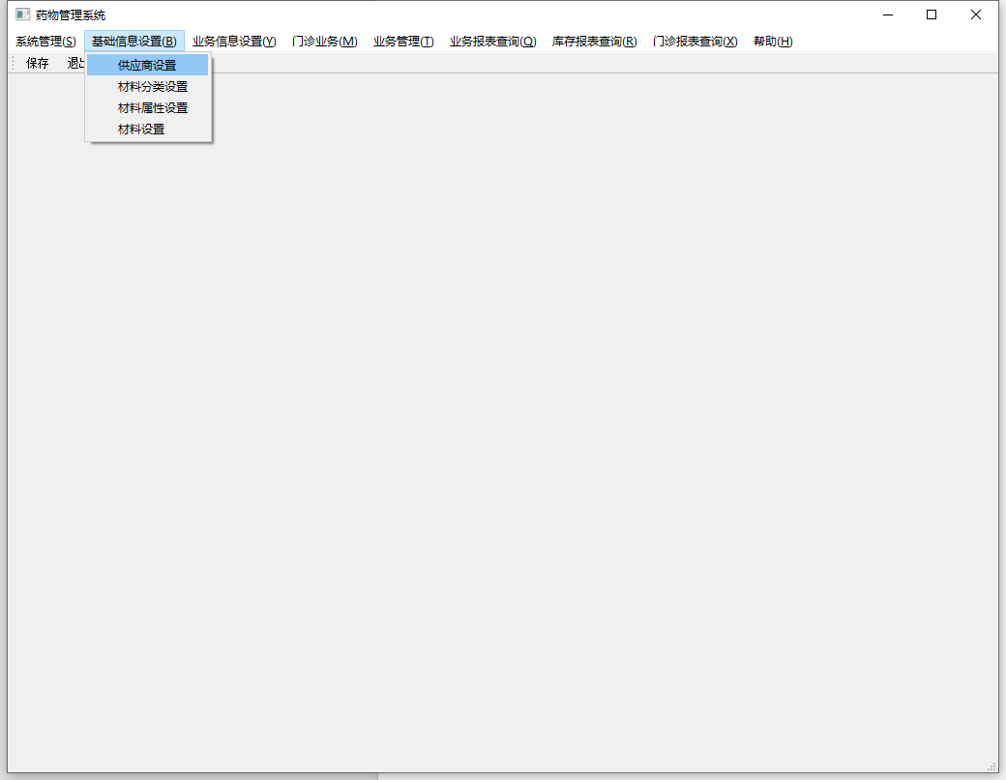

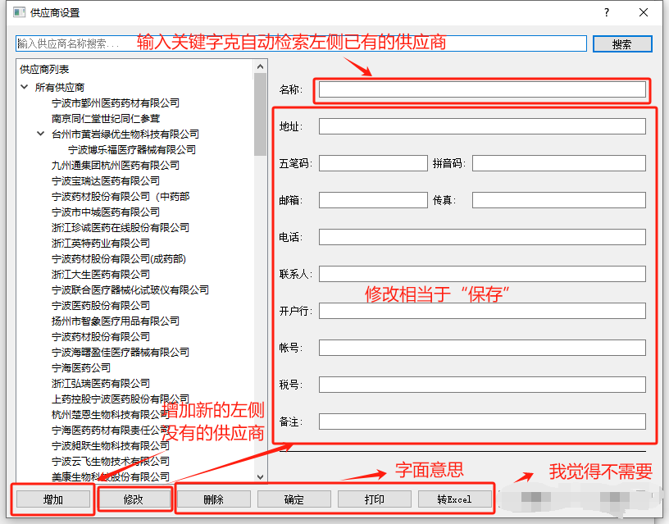

功能:2：材料设置
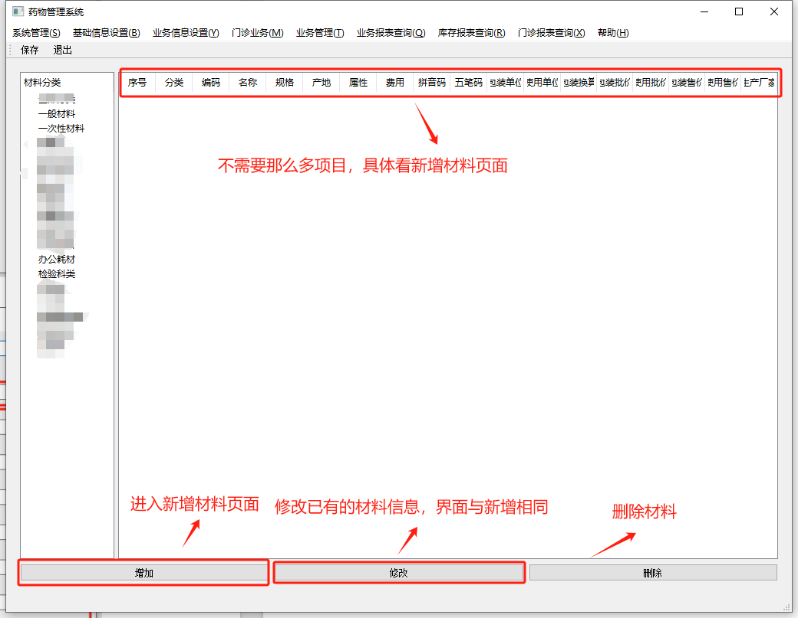

功能:2.1：新增材料
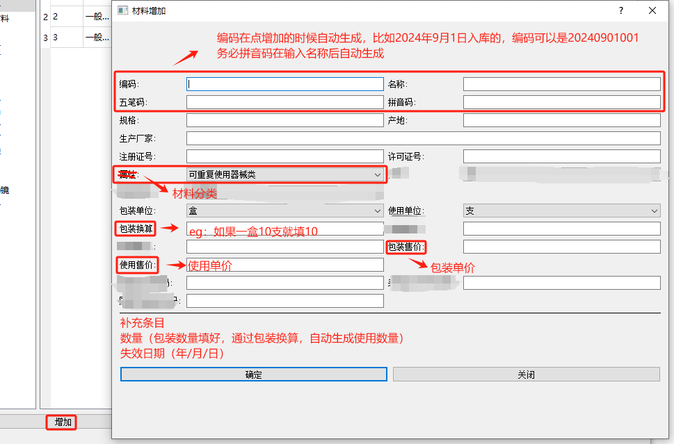
材料所需条目如下：
- 编码
- 名称
- 五笔码
- 拼音码
- 规格
- 产地
- 生产厂家
- 注册证号
- 许可证号
- 材料分类
- 包装单位
- 使用单位
- 包装换算
- 包装售价
- 使用售价
- 失效日期
共计16条

